Степан Франтенко: кризис – время активизироваться и укреплять экономику
15 апреля 2022 г. 12 комментариев около 9 минут на чтение
Первый заместитель генерального директора СХАО «Белореченское» Степан Франтенко представляет бизнес с полувековой историей. Кризисом эту компанию сегодня не удивишь: она вместе со страной переживала разные времена. Неизменным оставалось одно – любовь к делу и стремление сохранить, развить, вырастить.
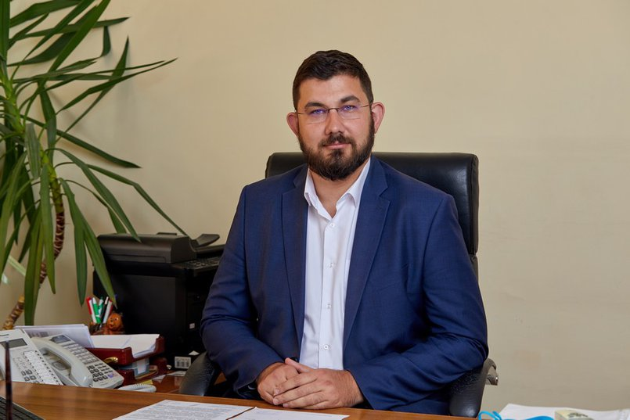
Первый заместитель генерального директора СХАО «Белореченское» Степан Франтенко
– Степан Сергеевич, что самым серьезным образом сказалось на работе вашего предприятия нынешней весной?
— Резких изменений привычного хода рабочих процессов было немало. Так, мы стали свидетелями коллапса логистических цепочек. В нашей работе существует категория так называемых «критических товаров». Это вакцины, средства защиты животных, ветеринарные препараты, аминокислоты и т.д. Задержки при доставке этой категории повлекли за собой повышение себестоимости на 30-40%. Плюс мы столкнулись с проблемой получения родительского стада из Франции в связи с тем, что воздушное пространство для транспортировки закрыто.
– Удалось вам включить механизм импортозамещения в этот момент?
– Безусловно. В каких-то вопросах мы перешли от импортного к отечественному. Основным поставщиком птенцов для нас на сегодня является селекционно-генетический центр «Свердловский». Кроме того, мы давно используем отечественные ветпрепараты для крупнорогатого скота, и наших специалистов полностью устраивает уровень их эффективности.
– А возможно ли закрыть все вопросы посредством товаров отечественного производства?
– По вакцинации – точно нет. Безусловно, и российские институты разрабатывают вакцины, но по ряду болезней, например, они предлагают схемы прививания, предполагающие ревакцинацию каждые 20-40 дней. Для производства это совершенно неприемлемо. Да и вакцин от ряда ветболезней в России просто нет.
– Но наука ведь развивается, а в сложившихся обстоятельствах ей придется ускорить темпы.
– Разработка вакцин – это не один год и даже не одно десятилетие! Плюс должна пройти апробация, несколько этапов испытаний. А на то, чтобы становиться «подопытным кроликом», у производителей нет времени. Экономически это тоже, мягко говоря, невыгодно. Вопрос можно решить проще. Скажем, многие активные вещества для вакцин производятся в Китае. Мы всегда работали с этой страной, сегодня это сотрудничество расширяем, перешли на расчеты по схеме рубль-юань.
– А правда, что себестоимость кормов и пищевых добавок для птицы так повысится, что десяток яиц будет стоить 300 рублей? Звучали и такие прогнозы в прессе.
– Производство яйца – сфера очень конкурентная. 60% российского рынка – это более 240 компаний (для сравнения: 60% общего производства сахара – это компаний пять-семь). При этом яйцо сравнительно легко транспортируется – при условии, что у производителя более или менее выстроена логистика. Мы поставляем свою продукцию и во Владивосток, и в Монголию. То есть, довезти до Иркутска откуда-то, скажем, из Западной Сибири, некоторый объем яиц не составит труда, расширить предложение, наделать на местном рынке побольше шума. В таких условиях диктовать монополистически искусственно завышенную цену ни у кого не получится: поднимешь – тебя сразу «окружат» конкуренты со значительно более низкой ценой и обвалят тебе спрос.
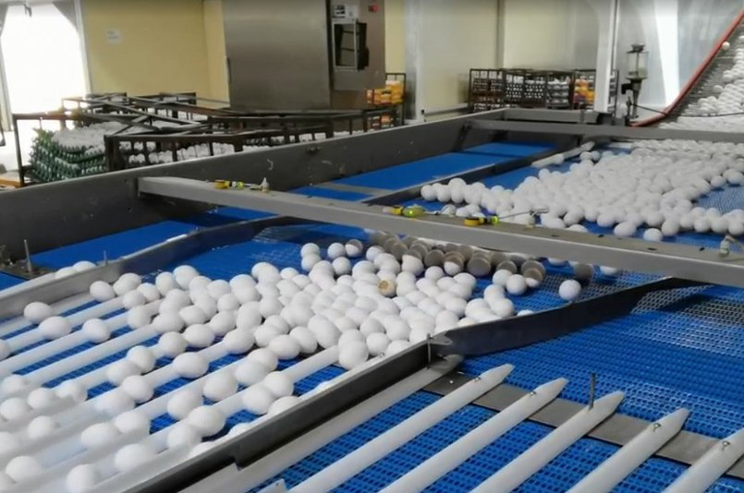
Производство яйца – сфера очень конкурентная. 60% российского рынка – это более 240 компаний
– То есть, за свой омлет сибиряки могут не волноваться?
– Нет, озвученного вами взлета цены точно не будет. Но если все же говорить об опасностях и рисках, то больше тревожат сельхозпроизводителя птичий грипп и другие вирусные заболевания. На такие мысли наводит и недавняя ситуация на «Боровской» птицефабрике в Тюмени, когда огромное предприятие было закрыто на карантин и полную санацию с уничтожением птиц из-за вспышки птичьего гриппа. Аналогичные вспышки были в Голландии, в Казахстане. Перелетные птицы переносят множество болезней, и для птицеводства это серьезная угроза.
– Бесполетный режим птицам никто не введет. Как быть?
– Применять весь протокол работы птицефабрики. Это вакцинация, средства защиты, полный карантин, проверка и термическая обработка всех кормов – откуда бы они к нам ни поступили. Нам, с одной стороны, несколько проще, потому что у нас своя зерновая база. Но при этом в полноценном рационе птицы, который соответствует высоким актуальным стандартам, должно быть минимум 53 ингредиента: от селена и йода до самых объемных витаминных комплексов. А проверять нужно все. И еще, к слову, о рисках. Не надо забывать о том, что мы живем в зоне рискованного земледелия. У нас очень короткие аграрные сроки в связи с климатом, раз в пять-семь лет летом бывают засухи (вспомним 2015 год), случаются нашествия саранчи, лугового мотылька, колорадского жука.
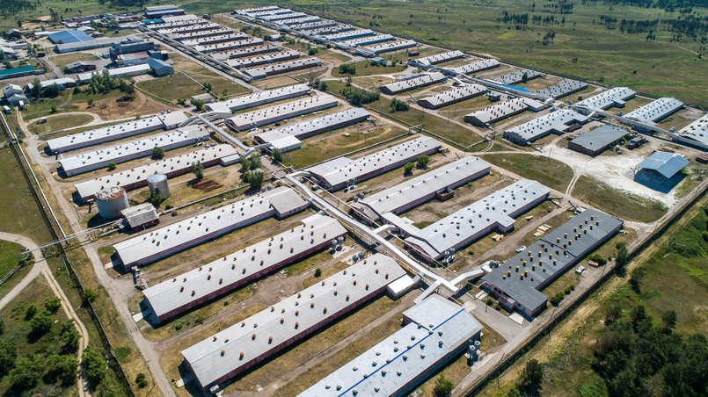
СХАО «Белореченское»
– Но, если все же вернуться к рискам чисто экономическим. За счет чего «Белореченское» их минимизирует?
– За счет того, что мы больше работаем, чем смотрим по сторонам. Мы вертикально интегрированная компания, то есть в работе охватываем весь цикл от поля до прилавка. Мы всегда стремились все делать сами: работы по электрике, сантехнике, созданию программного обеспечения наших коммуникаций; у нас свои строительные бригады. Автотранспортный парк и штат механизаторов у нас тоже свой. Мы всегда жили за счет собственных оборотных средств: сколько заработали, на столько и рассчитываем. И всю прибыль, которую предприятие генерирует, оно снова пускает в развитие: в реконструкцию и строительство новых объектов, в обучение специалистов, в обновление техники и т.д. Благодаря квалифицированным кадрам и слаженности в коллективе, благодаря тому, что мы в свое время не пытались вывести куда-то капитал, а аккумулировали его внутри своей же компании, избегая кредитов и лизинга, мы более устойчивы сейчас. И так мы работаем уже почти 50 лет.
– А можете раскрыть секрет: во что инвестирует «Белореченское» в текущий момент?
– В этом году у нас запланировано около миллиарда рублей инвестиций. В том числе – строительство новой фермы на 400 голов, модернизация двух ферм, реконструкция целого ряда цехов и корпусов.

– А насколько интересны агропромышленные холдинги для сторонних инвестиций?
– Действительно, обострение геополитической ситуации нынешней весной запустило процессы взаимодействия аграрного сектора с компаниями, которым до этого сельское хозяйство было не особо интересно. Интерес крупного капитала к инвестициям в эту сферы возрос. И мы (в том числе) ведем переговоры на эту тему с несколькими потенциальными партнерами.
– А если говорить об уже состоявших партнерах и примерах ваших коллабораций, имеете ли вы такой опыт?
– Опыт есть, он довольно успешен. Это производство мороженого CoolTook* в партнерстве с «Фабрикой мороженого СМК». Сейчас налаживаем поставки нашей продукции в Китай.
– В процессе работы над проектом, посвященным импортозамещению, мы нередко слышим о том, что как никогда обострился вопрос кадрового голода в сельском хозяйстве. Вы ощутили это на себе?
– Нехватку агрономов, ветврачей, готовых действительно работать, постоянно учиться, следить за развивающейся наукой и технологиями, мы ощущаем постоянно. Но молодежь не стремится в эти области знаний. Ведь, скажем, агроном – это тот, кто 24/7 живет в поле, а зимой учится, повышает квалификацию, ведет подготовку к предстоящей посевной. Это уважаемая профессия, это очень интересная, но и невероятно ответственная работа! При этом уровень подготовки соискателей, которые к нам приходят, к сожалению, очень низкий. Но радует готовность молодых специалистов к поиску нетривиальных решений и открытость всему новому.
– Впереди новый сельскохозяйственный сезон. Какие актуальные задачи стоят перед вами?
– Сейчас главное – подготовиться к посевной. Мы полностью заготовили все средства защиты, удобрения всю необходимую технику еще осенью. Все необходимое на будущий год нашим предприятием всегда приобретается, как только заканчиваются уборочные работы.
– Но осенью 2022 года вновь будет уборочная, вновь настанет осень – совершенно иная с экономической точки зрения. Закупить все необходимое будет уже не так просто, как за год до этого. Как быть в такой ситуации?
– Если честно, я не думаю, что российских аграриев можно чем-то удивить. Мы и 90-е уже проходили, и дефолт переживали, и чего мы только не видели. Что делать? Искать решения, не впадать в панику, помнить, что любой кризис – это как проблема, так и возможность. Сейчас правительство идет навстречу бизнесу, не пытается усугубить положение дополнительными проверками. Сейчас у нас два пути: исчезнуть, спрятаться в норку и ничего не делать или укреплять свою экономику, работать, идти вперед. Поэтому у нас на предприятии – новые проекты, инвестиции, строительство, подготовка кадров на базе нашего же предприятия. Кто-то ведет себя иначе. И в жизни, и в бизнесе каждый делает свой выбор.

